直线与平面及平面与平面位置关系综合（1）
- 知识梳理：
- 直线与平面平行、垂直的判定定理、性质定理

- 线线、线面、面面平行关系的转化

- 平面与平面平行、垂直的判定定理性质定理

- 线线、线面、面面垂直关系的转化

二．例题分析
例1．如图：在五面体ABCDEF中，点O是矩形ABCD的对角线的交点，面CDE是等边三角形，棱EF∥BC且EF=$\frac{1}{2}$BC．
（Ⅰ）证明：FO∥平面CDE，
（Ⅱ）设BC=$\sqrt{3}$CD，证明：EO⊥平面CDF．

例2．如图，在四棱锥P—ABCD中，平面PAD⊥平面ABCD，侧棱PA＝PD=,底面ABCD为直角梯形，其中BC∥AD,AB⊥AD,AD=2AB=2BC=2，O为AD中点.
(Ⅰ)求证:PO⊥平面ABCD；
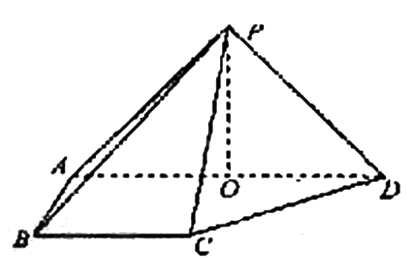
(Ⅱ)求异面直线PB与CD所成角的余弦值；
(Ⅲ)求点A到平面PCD的距离.

例3．如图，已知平面，平面，△为等边三角形，
A
B
C
D
E
F
，为的中点.
(1) 求证：平面；
(2) 求证：平面平面；
(3) 求直线和平面所成角的正弦值.

【课时作业】
1.在正方体ABCD－A₁B₁C₁D₁中，M、N分别是棱AB、CC₁的中点，△MB₁P的顶点P在
棱CC₁与棱C₁D₁上运动，有以下四个命题：其中正确命题的序号是
①平面MB₁P⊥ND₁；②平面MB₁P⊥平面ND₁A₁；
③△MB₁P在底面ABCD上的射影图形的面积为定值；
④△MB₁P在侧面D₁C₁CD上的射影图形是三角形．
2.设l，m，n均为直线，其中m，n在平面$α$内，则“$l⊥α$”是“$l⊥m且l⊥n$”的 条件
3.正三棱锥的高为2，侧棱与底面ABC所成角为，则点到侧面的距离是 .
4.已知一圆锥的侧面展开图为半圆，且面积为S，则圆锥的底面面积是__________．
5.正三棱锥P－ABC的四个顶点同在一个半径为2的球面上，若正三棱锥的侧棱长为2，则正三棱锥的底面边长是____________.
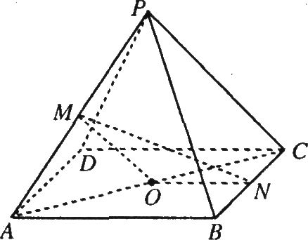
6.如图，在四棱锥P – ABCD中，M,N分别是侧棱PA和底面BC边的中点，O是底面平行四边形ABCD的对角线AC的中点．
求证：过O、M、N三点的平面与侧面PCD平行.

7.在三棱锥中，⊿是等边三角形，∠PAC=∠PBC=90 º
（Ⅰ）证明：AB⊥PC
（Ⅱ）若，且平面⊥平面， 求三棱锥体积。
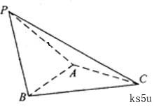

8.如图，直三棱柱ABC-A₁B₁C₁中，∠ACB=90°,AC=1,CB=，侧棱AA₁=1，侧面A A₁ B₁B的两条对角线交于点D，B₁C₁的中点为M，
求证：CD⊥平面BDM
9.如图，四棱锥的底面是正方形，，点E在棱PB上.
（Ⅰ）求证：平面；
（Ⅱ）当且E为PB的中点时，求AE与平面PDB所成的角的大小.
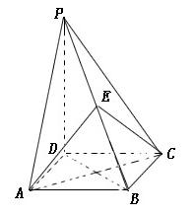

10.如图，在四棱锥中，底面为直角梯形，$\text{AD}\text{//}\text{BC},∠\text{BAD}={\text{90}}^{∘},\text{PA}⊥面\text{ABCD}$且，分别为、的中点.
（Ⅰ）求证：；
P
N
B
C
M
D
A
（Ⅱ）求与平面所成的角的正弦.

11.直二面角D—AB—E中，ABCD是边长为2的正方形，AE=EB，F为CE上的点，且BF⊥平面ACE.
（Ⅰ）求证AE⊥平面BCE；
（Ⅱ）求点D到平面ACE的距离.
